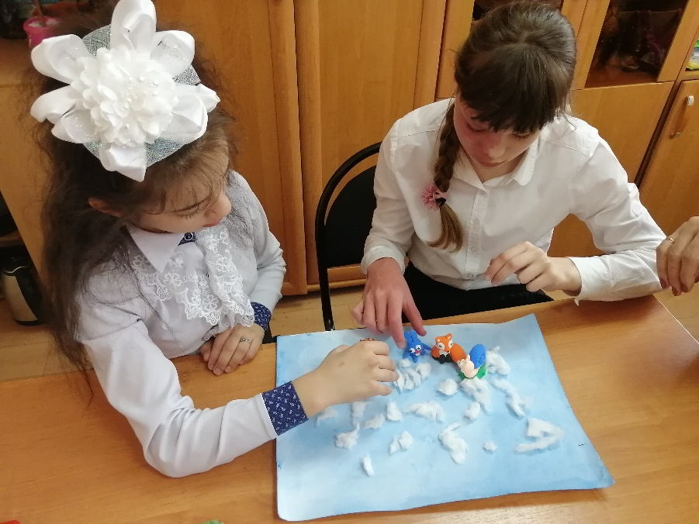
Мульттерапия - это разновидность арт-терапии (от англ. art, искусство, от др.-греч. — «лечение», «оздоровление», «лекарство»). То есть лечение искусством. Мульттерапия бывает двух видов:
1. Создание мультфильма;
2. Просмотр, анализ мультфильма и закрепление полученного опыта через практику (упражнение, игру, задание).
В процессе мульттерапии у детей снижается агрессивность, тревожность, улучшается настроение, повышается самооценка, уверенность в себе, развиваются коммуникативные качества.
Мой опыт работы показал, что именно мульттерапия дает наилучший результат в коррекционной и развивающей работе с детьми с тяжелыми множественными нарушениями развития. Я считаю создание мультфильма с детьми своим мощным инструментом, которым я способна привлечь внимание, заинтересовать и мотивировать. В ненавязчивой форме привлечь ребенка к занятию и включить его в образовательную деятельность.
Использование мною мульттерапии способствует развитию: мышления; внимания; памяти. На развивающих занятиях дети так же смотрят советские мультфильмы, что способствует нравственному, эстетическому, трудовому воспитанию.
Вместе с детьми мы создаем короткометражные мультфильмы: «Снеговик», «Жила-была мышка», «Новогоднее приключение». Длительность их не более минуты, но для ребенка и для меня - это имеет огромное значение, в том, что у ребенка получилось создать самостоятельно, ощутить изнутри процесс создания и прийти к результату. С гордостью демонстрируем мультфильмы другим детям, родителям, педагогам. Я вижу восторг и радость в глазах детей, а самое главное – желание сделать еще интереснее и много новых идей, уже более осмысленных.
Задачи, которые ставятся мною для коррекционной работы:
- расширение и уточнение круга представлений о предметах и явлениях окружающей действительности;
- обучение использованию получаемой полисенсорной информации во всех видах деятельности;
- развитие творческой активности воспитанников;
- утверждение воспитанников как всесторонне развитых личностей;
- реабилитация воспитанников через творческую деятельность мультипликации.
В процессе мульттерапии обнаруживаются ценностные ориентиры ребенка, его способность видеть и понимать окружающий мир, осознаются жизненные установки.
Придуманные ребенком истории и рисунки отражают его внутреннюю картину мира. Ее проецирование вовне позволяет трансформировать негативный опыт, создать желаемый образ. Создавая персонаж, ребенок наделяет его особым характером, присваивает ему собственные ценности или, наоборот, дает герою отрицательные качества. Действуя согласно придуманному сюжету, ребенок учится анализировать поступки и последствия, учится точно выражать мысли и чувства, расширяет словарный запас.
Во время создания мультфильма у ребенка развивается правое полушарие, ответственное за образы, задействованы литературная, музыкальная и речевая сферы. Двигая фигурки перед камерой (метод перекладки), ребенок может легко освоить школьный курс кинематики. Изображая что-либо на бумаге или с помощью пластичных материалов, ребенок получает представления о формах, нахождении предметов в пространстве и т.д. При работе над музыкальным решением появляется представление о музыкальной композиции, природе звука, музыкальных инструментах. Ребёнок приобретает актерские навыки, учится передавать голосом характер и психологическое состояния героев.
Замечено, что в процессе мульттерапии ребенок с недостатками развития может делать то, что обычно у него не получается. Например, ребенок с недоразвитием речи при озвучке мультфильма старается выговорить слова.
Особенностью мульттерапии, отличающей её от других арт-терапевтических методик, является то, что собственный рисунок, который может показаться ребенку «некрасивым», неудачным на экране и в контексте коллективного творческого продукта, приобретает особую ценность и значимость. А уж когда созданный персонаж начинает оживать, это создает особое волшебство и чувство собственной значимости (могущественности).
Мульттерапия позволяет ребёнку почувствовать себя полноценным человеком, почувствовать уверенность в своих силах, развить творческую активность, инициативность, самостоятельность, освоить средства самовыражения, скомпенсировать недостатки и проблемы коммуникации. Тем самым мульттерапия является моделью сотворчества взрослых и детей.
Преимущества мульттерапии:
- решает проблему мотивации детей. Мультфильмы с ранних лет становятся для ребенка дверью в мир культуры, ценностей и смыслов, художественных образов, символов. Участие в создании мультфильма, включение результатов его деятельности в общий контекст повышает самооценку ребенка, его значимость, вызывает ощущение сопричастности к чему-то важному и интересному.
- мульттерапия включает в себя занятия различными видами творческой деятельности: изобразительным искусством в различных формах (живопись, графика, фотография, скульптура), литература, музыка. Что позволяет познакомиться с разными видами искусства и обучиться различным техникам.
- мульттерапия – феномен оживления персонажей. Анимация (одушевление) свойственна детскому сознанию и воспринимается ребенком как чудо, и вызывает неподдельный восторг, взрослых, делающие первые шаги в анимации.
- особую важность имеет достаточно быстрое получение готового продукта – мультфильма. Собственный рисунок, который кажется ребенку некрасивым, при появлении его на экране, включенным в общий контекст, начинает восприниматься ребенком совсем по-другому. Просмотр и обсуждение мультфильма дает возможность ребенку осознать себя автором.
- мультфильм выстроен на доступном для понимания ребенка сказочном сюжете, богат яркой образностью, музыкальностью, лаконичностью, динамичностью, он безраздельно завоевывает внимание ребёнка. А возможность создать мультфильм собственными руками, самим стать творцом сказки тем более увлекает детей. Создание мультфильма – это скрупулёзная, но очень интересная и захватывающая работа. Более того, это коллективный процесс.
Именно поэтому такое творчество выбрано в качестве реабилитации детей с тяжелыми нарушениями в развитии, и названо мульттерапией.
- мульттерапия предоставляет возможность комфортной инклюзии детей с ОВЗ в общую деятельность, учитывая личные склонности и интересы ребенка, его психофизические возможности. Здоровые дети могут в процессе работы оказывать помощь тем ребятам, которые в ней нуждаются.
Формируются умения и навыки:
- работать над достижением долгосрочной цели;
- общаться с ровесниками и взрослыми;
- осознавать роль каждого члена команды при работе над общей задачей.
Работа с крупой, пластилином, вырезание мелких деталей из бумаги развивают мелкую моторику.
У детей корректируется эмоциональный фон, уходит агрессия, плохие мысли сменяются представлениями о дружбе, радости, красоте, семейной любви.
Создавая мультфильм, ребенок вместе с другими детьми и со взрослым, проходит весь путь от рождения идеи и написания истории, собственной съемки и монтажа, до того торжественного момента, когда получился готовый мультфильм и все персонажи движутся.
Это ценнейший опыт для маленького человека – почувствовать себя создателем другой реальности, в которую ты вложил свой труд и свои эмоции, а она ожила и живет. Для многих детей – это едва ли не первый опыт позитивного предъявления себя миру, громкое и уверенное заявление: «Я есть. Я это сделал. Я могу. Я все могу». Мы искренне надеемся, что это ощущение станет затем стержнем будущего взрослого. И на это чувство собственного достоинства он сможет опереться в самые сложные времена. И в заключении я сейчас вам покажу 2 фрагмента наших достижений.

